КАРБОНОВЫЕ КИСЛОТЫ.

Карбоновыми кислотами называются производные углеводородов, в молекуле которых содержится одна или несколько карбоксильных групп –COOH.

Общая формула предельных одноосновных кислот:
С_{n}H_{2n}O₂

Классификация карбоновых кислот.

1. По числу карбоксильных групп:

- одноосновные (монокарбоновые)
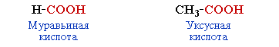

- многоосновные (дикарбоновые, трикарбоновые и т.д.).
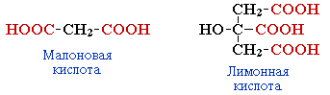

- По характеру углеводородного радикала:

- предельные
CH₃-CH₂-CH₂-COOH; бутановая кислота.

- непредельные
CH₂=CH-CH₂-COOH; бутен-3-овая кислота.

- ароматические
пара-CH₃-C₆H₄-COOH; пара-метилбензойная кислота.

НАЗВАНИЯ КАРБОНОВЫХ КИСЛОТ.
Название |  |  | Формула  кислоты
кислоты |  | её соли и  (эфиры) | Формула  кислоты
муравьиная | метановая | формиат | HCOOH
уксусная | этановая | ацетат | CH₃COOH
пропионовая | пропановая | пропионат | CH₃CH₂COOH
масляная | бутановая | бутират | CH₃(CH₂)₂COOH
валериановая | пентановая | валерат | CH₃(CH₂)₃COOH
капроновая | гексановая | гексанат | CH₃(CH₂)₄COOH
акриловая | пропеновая | акрилат | CH₂=CH–COOH
бензойная | бензойная | бензоат | C₆H₅ -COOH
щавелевая | этандиовая | оксалат | НООС - COOH

ИЗОМЕРИЯ КАРБОНОВЫХ КИСЛОТ.

1. Изомерия углеродной цепи.

Она начинается с бутановой кислоты (С₃Н₇СООН), которая существует в виде двух изомеров:
масляной и изомасляной (2-метилпропановой) кислот.

2. Изомерия положения кратной связи в непредельных кислотах, например:

СН₂=СН—СН₂—СООН СН₃—СН=СН—СООН
Бутен-3-овая кислота Бутен-2-овая кислота
(винилуксусная кислота) (кротоновая кислота)

3. Цис-, транс-изомерия в непредельных кислотах, например:

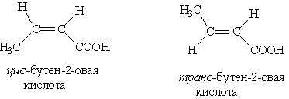

4. Межклассовая изомерия:

Карбоновые кислоты изомерны сложным эфирам:

- Уксусная кислота СН₃СООН и метилформиат НСООСН₃

- Пропановая кислота СН₃СН₂СООН и метилацетат СН₃СООСН₃или этилформиат НСООС₂Н₅.

5. Изомерия положения функциональных групп у гетерофункционалъных кислот.

Например, существуют три изомера хлормасляной кислоты: 2-хлорбутановая, 3-хлорбутановая и 4-хлорбутановая.

СТРОЕНИЕ КАРБОКСИЛЬНОЙ ГРУППЫ.

Карбоксильная группа сочетает в себе две функциональные группы – карбонил и гидроксил, взаимно влияющие друг на друга:
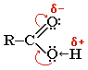

Кислотные свойства карбоновых кислот обусловлены смещением электронной плотности к карбонильному кислороду и вызванной этим дополнительной (по сравнению со спиртами) поляризацией связи О–Н.
В водном растворе карбоновые кислоты диссоциируют на ионы:

Растворимость в воде и высокие температуры кипения кислот обусловлены образованием межмолекулярных водородных связей.
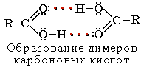

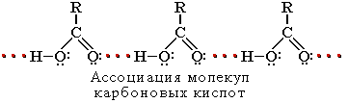

С увеличением молекулярной массы растворимость кислот в воде уменьшается.

ПОЛУЧЕНИЕ КАРБОНОВЫХ КИСЛОТ.

1. Окисление спиртов в жестких условиях – раствором перманганата или дихромата калия в кислой среде при нагревании. | 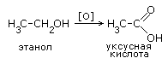
2.Окисление альдегидов: раствором перманганата или дихромата калия в кислой среде при нагревании, реакцией серебряного зеркала, гидроксидом меди при нагревании. | 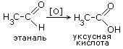
3. Щелочной гидролиз трихлоридов: | R-CCl₃ + 3NaOH → [R-C(OH)₃] + 3NaCl  неустойчивое вещество  [R-C(OH)₃] → RCOOH + H₂O
4. Гидролиз сложных эфиров. | R-COOR₁ + KOH → RCOOK + R₁OH  RCOOK + HCl → R-COOH + KCl
5. Гидролиз нитрилов, ангидридов, солей. | 1) R-CN + 2H₂O –(H⁺)→ RCOOH  нитрил  2) (R-COO)₂O + H₂O → 2RCOOH  ангидрид  3) R-COONa + HCl → R-COOH + NaCl  натриевая соль
6. Взаимодействие реактива Гриньяра с СО₂: | R-MgBr + CO₂ → R-COO-MgBr  R-COO-MgBr -(+H₂O)→ R-COOH + Mg(OH)Br
7. Муравьиную кислоту получают нагреванием оксида углерода (II) с гидроксидом натрия под давлением: | NaOH + CO –(200ºC,p)→ HCOONa  2HCOONa+ H₂SO₄→2HCOOH + Na₂SO₄
8. Уксусную кислоту получают в промышленности каталитическим окислением бутана кислородом воздуха: | 2C₄H₁₀ + 5O₂ → 4CH₃-COOH + 2H₂O
9. Для получения бензойной кислоты можно использовать окисление монозамещенных гомологов бензола кислым раствором перманганата калия: | 5C₆H₅–C⁻³H₃ + 6KMn⁺⁷O₄ + 9H₂SO₄ → 5C₆H₅-C⁺³OOH + 3K₂SO₄ + Mn⁺²SO₄ + 14H₂O

ХИМИЧЕСКИЕ СВОЙСТВА КАРБОНОВЫХ КИСЛОТ.
1.Взаимодействие с металлами | 2CH₃COOH+Ca →(CH₃COO)₂Ca+H₂  ацетат кальция
2.Взаимодействие с оксидами металлов | 2CH₃COOH+CaO →(CH₃COO)₂Ca+H₂O
3.Реакция нейтрализации | 2CH₃COOH+Ca(OH)₂ → (CH₃COO)₂Ca + 2H₂O
4.Взаимодействие с солями | 2CH₃COOH+CaCO₃ → (CH₃COO)₂Ca + H₂O + CO₂
4*. Качественная реакция на карбоновые кислоты: взаимодействие с содой (гидрокарбонатом натрия).
В результате наблюдается выделение углекислого газа.

CH₃COOH+NaНCO₃ à CH₃COONa+H₂O+CO₂↑

5.Реакция этерификации | 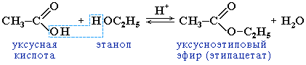
6.Галогенирование кислот – реакция идёт в присутствии красного фосфора. | CH₃COOH+Br₂ –(Р_{кр})→ CH₂-COOH + НВr  ⎮  Br
7.Образование галогенангидридов. | 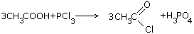
8. Образование амидов: | 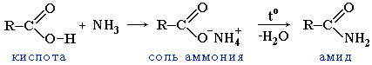
Особенности муравьиной кислоты.
9. Разложение при нагревании. | НСООН –(H₂SO₄конц,t)→ CO + H₂O
10. Реакция серебряного зеркала и с гидроксидом меди (II) – муравьиная кислота проявляет свойства альдегидов. | НCOOH + 2[Ag(NH₃)₂]OH →(NH₄)₂СО₃+ 2Ag + 2NH₃ + H₂O  HCOOH + Cu(OH)₂ –t→ CO₂ + Cu₂O + H₂O
11. Окисление хлором. | HCOOH + Cl₂ → CO₂ + 2HCl

ПРОИЗВОДНЫЕ КАРБОНОВЫХ КИСЛОТ – в них гидроксогруппа замещена на некоторые другие группы:
Соли | Сложные эфиры | Галогенангидриды | Ангидриды | Амиды.
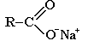 | 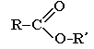 | 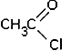 | СН₃ – С=О  \  О  /  СН₃ – С=О | 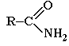
Все они при гидролизе образуют карбоновые кислоты.

СЛОЖНЫЕ ЭФИРЫ
– это соединения, содержащие карбоксильную группу, связанную с двумя алкильными радикалами.

Общая формула сложных эфиров такая же, как у карбоновых кислот: C_{n}H_{2n}O₂

ПОЛУЧЕНИЕ СЛОЖНЫХ ЭФИРОВ.

1)Cложные эфиры могут быть получены при взаимодействии карбоновых кислот со спиртами (реакция этерификации). Катализаторами являются минеральные кислоты.
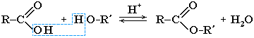
2) Сложные эфиры фенолов нельзя получить с помощью этерификации, для их получения используют реакцию фенолята с галогенангидридом кислоты:
С₆Н₅-О⁻Na⁺ + C₂H₅–C=O → NaCl + C₆H₅–O-C=O
\ \
Cl C₂H₅
фениловый эфир пропановой кислоты
(фенилпропаноат)
НОМЕНКЛАТУРА СЛОЖНЫХ ЭФИРОВ.

Названия сложных эфиров определяются названиями кислоты и спирта, из которых они образуются.
Формула эфира | Полное название | Другие названия.
СН₃-С-ОСН₃  ║  О | метиловый эфир уксусной кислоты | метилацетат  уксусно-метиловый эфир
Н-С –ОС₂Н₅  ║  О | этиловый эфир муравьиной кислоты | этилформиат  муравьино-этиловый эфир
С₂Н₅ -С–ОС₃Н₇  ║  О | пропиловый эфир пропановой (пропионовой) кислоты | пропилпропаноат (пропионат)

Виды изомерии сложных эфиров.

1. Изомерия углеродной цепи начинается по кислотному остатку с бутановой кислоты, по спиртовому остатку — с пропилового спирта, например, этилбутирату изомерны этилизобутират, пропилацетат и изопропилацетат.

2. Изомерия положения сложноэфирной группировки —СО—О—. Этот вид изомерии начинается со сложных эфиров, в молекулах которых содержится не менее 4 атомов углерода, например этилацетат и метилпропионат.

3. Межклассовая изомерия с карбоновыми кислотами.

СВОЙСТВА СЛОЖНЫХ ЭФИРОВ.

1. Гидролиз сложных эфиров.
Реакция этерификации обратима. Обратный процесс – расщепление сложного эфира при действии воды с образованием карбоновой кислоты и спирта – называют гидролизом сложного эфира.
Кислотный гидролиз обратим:
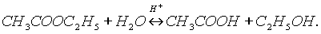
Щелочной гидролиз протекает необратимо:
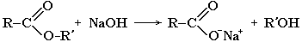
Эта реакция называется омылением сложного эфира.

2. Реакция восстановления. Восстановление сложных эфиров водородом приводит к образованию двух спиртов:
